TRIBUNAL DE JUSTIÇA - ATOS DOS DESEMBARGADORES, SECRETÁRIOS E OUTROS
EDITAL 00001/2026 Disponibilização: 03/03/2026 às 18h07m
EDITAL Nº 01/2026

DE ORDEM DO EXMO. SR. DES. FRANCISCO EDUARDO TORQUATO SCORSAFAVA – PRESIDENTE DA SEGUNDA CÂMARA CRIMINAL DO
TRIBUNAL DE JUSTIÇA DO ESTADO DO CEARÁ, torna-se público, para o conhecimento dos interessados que no dia 26 de março do corrente ano (quinta-feira), tendo início às 9h (nove horas), de forma híbrida, realizar-se-á SESSÃO EXTRAORDINÁRIA desta Câmara, em substituição a que seria realizada no dia 25/03/2026, para julgar processos Extrapauta. Dado e passado na Secretaria da Segunda Câmara Criminal do Tribunal de Justiça do Estado do Ceará, em Fortaleza, aos 26 (vinte e seis) dias do mês de fevereiro do ano de dois mil e vinte e seis (2026). Eu, digitei. Subscrevo e assino, Ana Amélia Feitosa Oliveira, Coordenadora da Segunda Câmara Criminal.

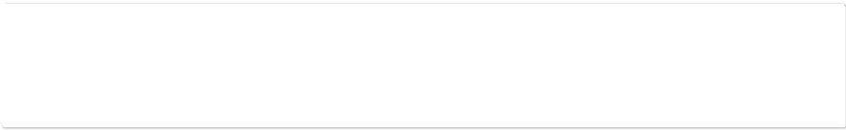
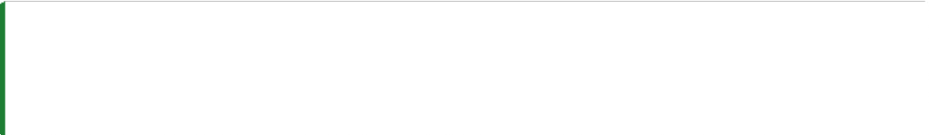

DES. FRANCISCO EDUARDO TORQUATO SCORSAFAVA PRESIDENTE DA SEGUNDA CÂMARA CRIMINAL

Para visualizar a matéria completa, acesse o link https://djea- con.tjce.jus.br/materias/166091 ou realize a leitura do QR-Code ao lado.

